**TW-HJ530推流式曝气池**

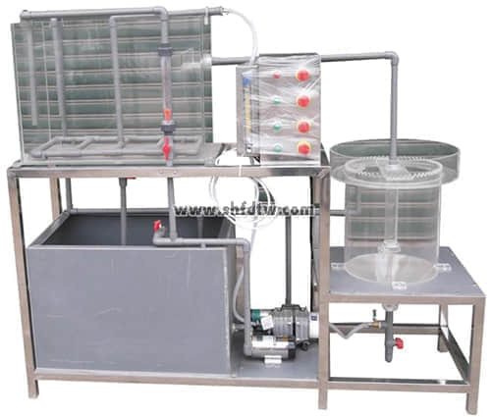

设备特点：

1.设备布局合理、美观，结构清晰，整体感强。

2.曝气池为透明有机玻璃制造，可观察污水在各通道内的运行情况。

实验目的：

1.通过对有机玻璃模型的直接观察，了解推流式曝气池的构造。

2.掌握推流式曝气池的工作原理和操作方法。

主要配置：

曝气池、沉淀池、水泵、空气泵、水箱、流量计、电控箱、管道阀门、不锈钢支架。

技术参数：

1.环境温度：5℃～40℃，电源 220V。

2.曝气池：尺寸650×320×450mm，优质有机玻璃材质。

3.沉淀池:尺寸Φ400×430mm,优质有机玻璃材质。

4.流量测量与调节：转子流量计，液体流量计：LZS-15（60～600L/h），气体流量计：LZB-15（0.4-4m3/h）。

5.水泵：额定流量1m3/h，功率370W，扬程15m。

6.空气泵：电磁式空压机：功率105W，最大排气量85L/min。

7.水箱：尺寸700×440×430mm，优质PVC材质。

8.框架为304不锈钢材质，结构紧凑，外形美观，操作方便。

9.外形尺寸：1000×550×1400mm，框架为可移动式设计，带脚轮及禁锢脚。